Ханты-Мансийский автономный округ – Югра
Ханты-Мансийский район

муниципальное образование
сельское поселение Луговской

АДМИНИСТРАЦИЯ СЕЛЬСКОГО ПОСЕЛЕНИЯ

ПОСТАНОВЛЕНИЕ

от 17.01.2020 №2
п. Луговской

О назначении публичных слушаний по проекту решения Совета депутатов сельского поселения Луговской «Об утверждении проекта планировки и проекта межевания линейного объекта «Строительство сетей водоснабжения д. Ягурьях»»

В соответствии со статьями 8, 46 Градостроительного кодекса Российской Федерации, статьями 14, 28 Федерального закона от 06.10.2003 № 131-ФЗ «Об общих принципах организации местного самоуправления в Российской Федерации», Уставом сельского поселения Луговской:

- Назначить проведение публичных слушаний по рассмотрению проекта решения Совета депутатов сельского поселения Луговской «Об утверждении проекта планировки и проекта межевания линейного объекта «Строительство сетей водоснабжения д. Ягурьях».
- Местом размещения проектных материалов, проведения публичных слушаний и сбором предложений и замечаний определить здание администрации сельского поселения Луговской.
- Назначить проведение публичных слушаний на 25 февраля 2020 года в здании сельского дома культуры д. Ягурьях, расположенном по адресу: д. Ягурьях, ул. Таежная, дом 2. Начало публичных слушаний – 18 часов 00 минут по местному времени.
- Органом, уполномоченным на проведение публичных слушаний, назначить администрацию сельского поселения Луговской.
- Опубликовать настоящее постановление и утверждаемую часть в официальном информационном бюллетене «Луговской вестник» и разместить на официальном сайте администрации сельского поселения Луговской www.lgv-adm.ru в разделе «Документы» подразделе «Постановления».
- Контроль за выполнением настоящего постановления оставляю за собой.

Глава
сельского поселения Луговской Н.В.Веретельников

Приложение
к постановлению администрации
сельского поселения Луговской
от 17.01.2020 года №2

ПРОЕКТ

ХАНТЫ-МАНСИЙСКИЙ АВТОНОМНЫЙ ОКРУГ - ЮГРА
ТЮМЕНСКАЯ ОБЛАСТЬ
ХАНТЫ-МАНСИЙСКИЙ РАЙОН
СЕЛЬСКОЕ ПОСЕЛЕНИЕ ЛУГОВСКОЙ
СОВЕТ ДЕПУТАТОВ
РЕШЕНИЕ

00.00.2020 № 000
п. Луговской

Об утверждении проекта планировки и проекта межевания линейного объекта «Строительство сетей водоснабжения д. Ягурьях»

В целях создания условий для устойчивого развития сельского поселения Луговской, эффективного землепользования и застройки, планировки территории поселения, обеспечения прав и законных интересов физических и юридических лиц, в соответствии со статьями 8, 46, Градостроительного кодекса Российской Федерации, статьей 14 Федерального закона от 06.10.2003 № 131-ФЗ «Об общих принципах организации местного самоуправления в Российской Федерации», Уставом сельского поселения Луговской,

Совет депутатов сельского поселения

РЕШИЛ:

- Утвердить проект планировки и проект межевания линейного объекта «Строительство сетей водоснабжения д. Ягурьях» согласно приложению.
2. Опубликовать настоящее решение в официальном информационном бюллетене «Луговской вестник» и разместить на официальном сайте администрации сельского поселения Луговской www.lgv-adm.ru в разделе «Документы» подразделе «Решения Совета».
- Настоящее решение вступает в силу после его официального опубликования (обнародования).

Председатель Совета депутатов  сельского поселения Луговской  ____________ И.А. Воронцов |  | Глава  сельского поселения Луговской  __________ Н.В. Веретельников

«___» ________________ 2020 года

Приложение
к решению Совета депутатов
сельского поселения Луговской
от 00.00.2020 года № 000

УТВЕРЖДЕН
решением Совета депутатов
сельского поселения Луговской
от «______» _____________2020

ПРОЕКТ ПЛАНИРОВКИ И
ПРОЕКТ МЕЖЕВАНИЯ ТЕРРИТОРИИ
линейного объекта
«Строительство сетей водоснабжения д. Ягурьях»
РФ, Тюменская область, ХМАО-Югра
Ханты-Мансийский район, д. Ягурьях

2020 год

СОДЕРЖАНИЕ
I. Проект планировки территории
Введение
Исходно-разрешительная документация
Цели и задачи проекта планировки территории
  - Основная часть
Текстовая часть
Сведения о характеристиках линейного объекта
Сведения о размещении линейного объекта на осваиваемой территории
Принципиальные мероприятия, необходимые для освоения территории
Сведения о транспортном обслуживании территории
Графическая часть
Чертеж планировки территории
  - Материалы по обоснованию
Текстовая часть
Обоснование определения границ зон планируемого размещения объекта
Обоснование о соответствии разработанной документации требованиям законодательства о градостроительной документации
Перечень мероприятий по защите территории от чрезвычайных ситуаций
природного и техногенного характера, проведение мероприятий по гражданской обороне
Перечень мероприятий по охране окружающей среды
Графическая часть
Схема расположения элементов планировочной структуры. М 1:5000
Схема границ зон с особыми условиями использования территории М 1:5000
II. Проект межевания территории
2.1. Основная часть
Текстовая часть
Перечень и сведения о площади образуемых земельных участков
Графическая часть
Чертеж межевания территории
I. Проект планировки территории
Введение
Проект планировки выполнен для линейного объекта «Строительство сетей водоснабжения д. Ягурьях».
Исходно-разрешительная документация
Разработка проекта планировки территории выполнена в соответствии с действующими нормативными документами:
• Градостроительный кодекс Российской Федерации;
• Земельный кодекс Российской Федерации № 136-ФЗ от 25.10.2001 г.;
• Лесной кодекс Российской Федерации № 200-ФЗ от 04.12.2006 г.;
• Водный кодекс Российской Федерации № 74-ФЗ от 03.06.2006 г.;
• Федеральный закон от 25.06.2002 № 73-ФЗ «Об объектах культурного наследия (памятниках истории и культуры) народов Российской Федерации»;
• Федеральный закон от 10.01.2002 № 7-ФЗ «Об охране окружающей среды»;
• Федеральный закон от 21.02.1992 № 2395-1 «О недрах»;
• Закон Российской Федерации от 17.07.2001 № 101-ФЗ «О разграничении государственной собственности на землю»;
• Положение о водоохранных зонах водных объектов и их прибрежных защитных полосах. Постановление правительства РФ от 23.11.1996 № 14040;
• СНиП 2.07.01-89* «Градостроительство. Планировка и застройка городских и сельских поселений»;
• СНиП 11-04-2003 «Инструкция о порядке разработки, согласования, экспертизы и утверждения градостроительной документации»;
• СанПиН 2.2.1/2.1.1.1200-03 «Санитарно-защитные зоны и санитарная классификация предприятий, сооружений и иных объектов»;
• Федеральный закон от 06.10.1999 № 184-ФЗ «Об общих принципах организации законодательных (представительных) и исполнительных органов государственной власти субъектов Российской Федерации»;
• Федеральный закон от 08.11.2007 № 257-ФЗ (ред. от 23.07.2013) «Об автомобильных дорогах и о дорожной деятельности в Российской Федерации и о внесении изменений в отдельные законодательные акты Российской Федерации»;
• Постановление Правительства РФ от 02.09.2009 № 717 (ред. от 11.03.2011) «О нормах отвода земель для размещения автомобильных дорог и (или) объектов дорожного сервиса»;
• Приказ Министерства транспорта Российской Федерации (Минтранс России) от 6 июля 2012 г. №199;
• Федеральный закон от 30.12.2009 № 384-ФЗ «Технический регламент о безопасности зданий, сооружений»;
• Федеральный закон от 22.07.2008 № 123-ФЗ «Технический регламент о требованиях к пожарной безопасности»;
• Постановление Госстроя РФ от 29.10.2002 №150 «Об утверждении Инструкции о порядке разработки, согласования, экспертизы и утверждения градостроительной документации»;
• РДС-30-201-98 Инструкция о порядке проектирования и установления красных линий в городах и других поселения Российской Федерации (принят Постановлением Госстроя РФ от 06.04.1998 №18-30).
Разработка проекта планировки территории выполнена на основании следующей исходной документацией:
• Распоряжение администрации сельского поселения п. Луговской №217-р от 26.11.2019 «О разработке проекта планировки и проекта межевания территории для размещения объекта: «Строительство сетей водоснабжения в д. Ягурьях»;
• Муниципальный контракт на разработку проектно-сметной документации по объекту «Строительство сетей водоснабжения в д. Ягурьях Ханты-Мансийского района Тюменской области»;
• Техническое задание на проектирование к муниципальному контракту;
• Решение о разработке проекта планировки и проекта межевания территории;
• Генеральный план д. Ягурьях;
• Сведения о наличии и границах зон объектов культурного наследия;
• Сведения по зонам с особым режимом использования;
• Красные линии территорий;
• Кадастровые планы существующих земельных участков;
• Список подключаемых домов к водоснабжению.

Цели и задачи проекта планировки территории
Подготовка проекта планировки территории осуществлена для выделения элементов планировочной структуры, установления параметров планируемого развития элементов планировочной структуры, зоны планируемого размещения линейного объекта.
Задачами подготовки проекта является анализ фактического землепользования и разработка проектных решений по координированию красных линий и вновь формируемых земельных участков.

  - Основная часть
Сведения о характеристиках линейного объекта
Проект планировки территории выполнен для размещения водопроводной сети для обеспечения водоснабжения в д.Ягурьях.
Проектируемая сеть водопровода предусматривается из трубы - ПНД.
При проектировании сетей водоснабжения предусматривает устройство запорной арматуры в железобетонных колодцах.
Сведения о размещении линейного объекта на осваиваемой территории
Полоса отвода под размещение линейного объекта проходит по застроенной территории д. Ягурьях по дорогам деревни.
Прокладка водопроводной сети предусматривается в большинстве своём «закрытым» способом. Общая протяженность сети составляет 1138 м. Ширина полосы отвода принята 2 м. Пересечение и сближение с инженерными сооружениями и коммуникациями осуществляется закрытым или открытым способом в соответствии с действующими нормами.
Принципиальные мероприятия, необходимые для освоения территории
На основании разработанного проекта планировки территории необходимо внести изменения в Правила землепользования и застройки д. Ягурьях в части предполагаемого установления зоны с особыми условиями использования территории в виде охранной зоны сети водоснабжения.
Сведения о транспортном обслуживании территории
Транспортная система территории принята в соответствии с генеральным планом поселения.
Проектируемая сеть проходит по ул. Центральная, Лесная, Таежная дороги без названия к местным проездам.
Проектом предусмотрено восстановление улично-дорожной сети в местах производства работ открытым способом после строительства сети водоснабжения.

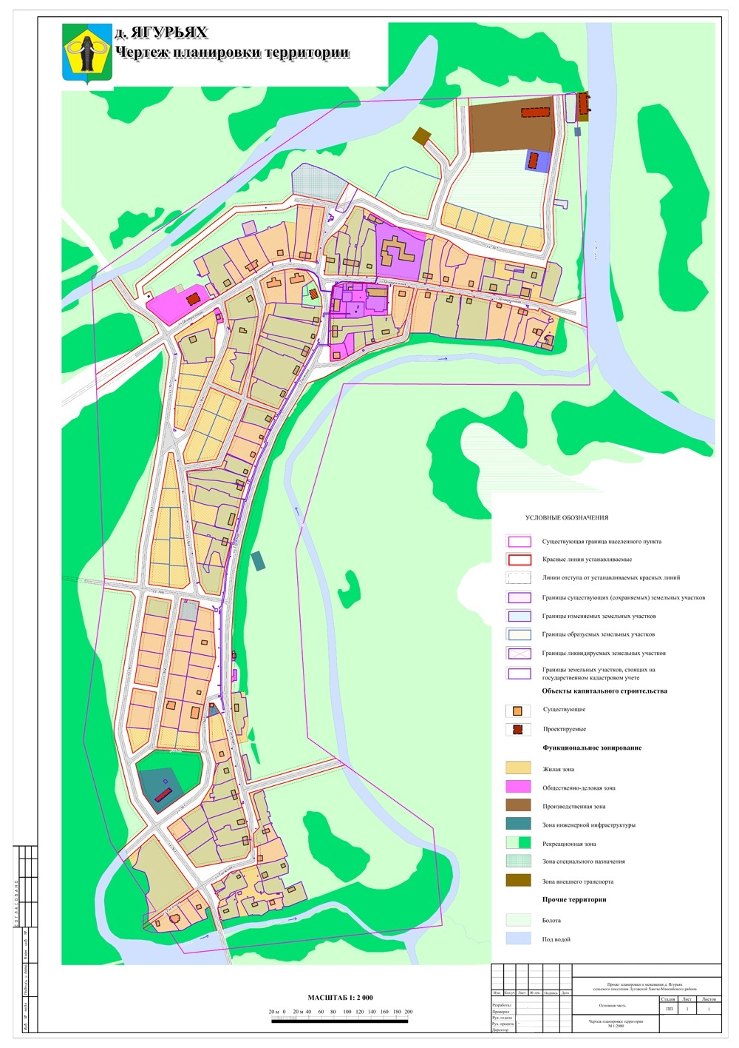

  - Материалы по обоснованию

Обоснование определения границ зон планируемого размещения объекта
Полоса отвода под размещение водопровода представляет собой полосу шириной 2 м и протяженностью 1138 м.
Территория полосы отвода расположена на землях населенных пунктов.
Сеть водопровода проходит в границах красных линий дорог и местных проездов.
При выборе мест размещения трассы инженерных сетей был рассмотрен один вариант, как наиболее приемлемый.
Трасса проектируемой сети в соответствии с проектом, прокладывается по землям общего пользования и не проходит по землям сельскохозяйственного назначения, водного фонда и землях особо охраняемых природных территорий.
Обоснование о соответствии разработанной документации требованиям законодательства о градостроительной документации
Документация по планировке территории линейного объекта выполнена на основании документов территориального планирования, правил землепользования и застройки в соответствии с требованиями технических регламентов, нормативов градостроительного проектирования, градостроительных регламентов с учетом границ территории объектов культурного наследия, включенных в единый государственный реестр объектов культурного наследия (памятников истории и культуры) народов Российской Федерации, границ территорий вновь выявленных объектов культурного наследия, границ зон с особыми условиями использования территории.

Перечень мероприятий по защите территории от чрезвычайных ситуаций природного и техногенного характера, проведение мероприятий по гражданской обороне
Гражданская оборона – система мероприятий по подготовке к защите и по защите населения, материальных и культурных ценностей на территории Российской Федерации от опасностей, возникающих при ведении военных действий или вследствие этих действий.
Инженерно-технические мероприятия гражданской обороны должны разрабатываться и проводиться заблаговременно.
Мероприятия, которые по своему характеру не могут быть осуществлены заблаговременно, должны проводиться в возможно короткие сроки в особый период.
Проектные решения по размещению и способам прокладки водопровода направлены на обеспечение защиты населения и территорий и снижение материального ущерба от чрезвычайных ситуаций техногенного и природного характера.
В соответствии с требованиями Постановления Правительства Российской Федерации от 19.09.98 № 1115 «О порядке отнесения организаций к категориям по гражданской обороне» проектируемый объект является объектом не категорированным по гражданской обороне.
Возможными причинами возникновения аварийных ситуаций являются:
- некачественное строительство;
- внутренняя коррозия трубопроводов и оборудования;
- механические повреждения;
- нарушение норм технологического режима;
- внешние воздействия природного и техногенного характера.
Проектируемая трасса водопровода обеспечивает соблюдение требуемых норм и правил по пожарной безопасности.
В охранной зоне водопровода запрещается: строить объекты жилищно-гражданского и производственного назначения, устраивать свалки и склады, разливать растворы химически активных веществ, огораживать и перегораживать охранные зоны, разводить огонь и размещать источники огня, производить земляные работы и обрабатывать почву на глубину более 0,3 м, самовольно подключаться к водопроводной сети.
Перечень мероприятий по охране окружающей среды
Охрана окружающей среды в зоне размещения строительства должна осуществляться в соответствии с действующими нормативными правовыми актами по вопросам охраны окружающей природной среды и рациональному использованию природных ресурсов.
К числу мероприятий по охране окружающей среды относят:
- соответствие санитарным требованиям устройства строительной площадки и ее содержания;
- применение только технически исправных машин и механизмов с отрегулированной топливной арматурой, исключающей потери ГСМ в грунт;
- внедрение контроля за работой топливной системы двигателей внутреннего сгорания (ДВС) автомобильного строительного транспорта, что приведет к минимальному количеству токсичных выбросов в атмосферу;
- более широкое применение строительных механизмов и инструментов с электроприводом должно привести к полному устранению выбросов в воздушную среду;
- контроль соответствия требованиям санитарных правил и гигиенических нормативов строительных машин, транспортных средств, средств, приспособлений и оснастки;
- применение строительных машин на территории строительной площадки, не превышающих допустимых величин уровня звука, указанных в санитарных нормах (применение в большем количестве строительной техники с электро- и гидроприводом; использование глушителей для двигателей; соблюдение технологической дисциплины; улучшение качества подъездных и внутриплощадочных дорог);
- размещение рабочих в инвентарных бытовках, оборудованных в соответствии с СанПиН 2.2.3.1384-032;
- оборудование специальными приспособлениями емкостей для хранения и мест складирования горюче-смазочных материалов для защиты почвы от загрязнения;
- сбор и удаление отходов, содержащих токсические вещества в закрытые контейнеры или плотные мешки, исключая ручную погрузку;
- сбор бытового мусора в специальные емкости и регулярный вывоз его по мере накопления в места утилизации;
- запрещение сжигания строительных отходов на строительной площадке;
- использование на площадке биотуалета;
- использование строительных материалов и строительных конструкций, имеющих санитарно-эпидемиологическое заключение;
- очистка, нейтрализация, деминерализация (при необходимости) и обеззараживание подземных вод, откачиваемых в процессе строительства;
- восстановление нарушенных территорий, вертикальная планировка образованных поверхностей к началу сдачи объекта в эксплуатацию.

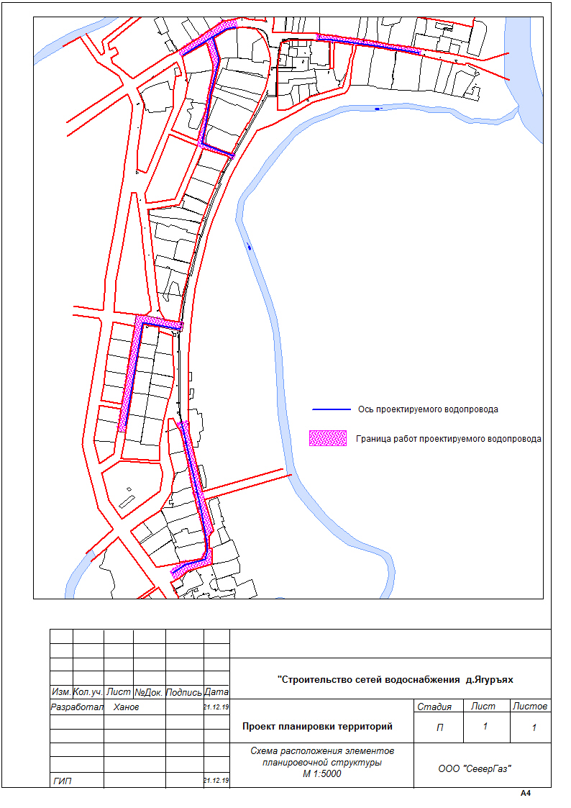
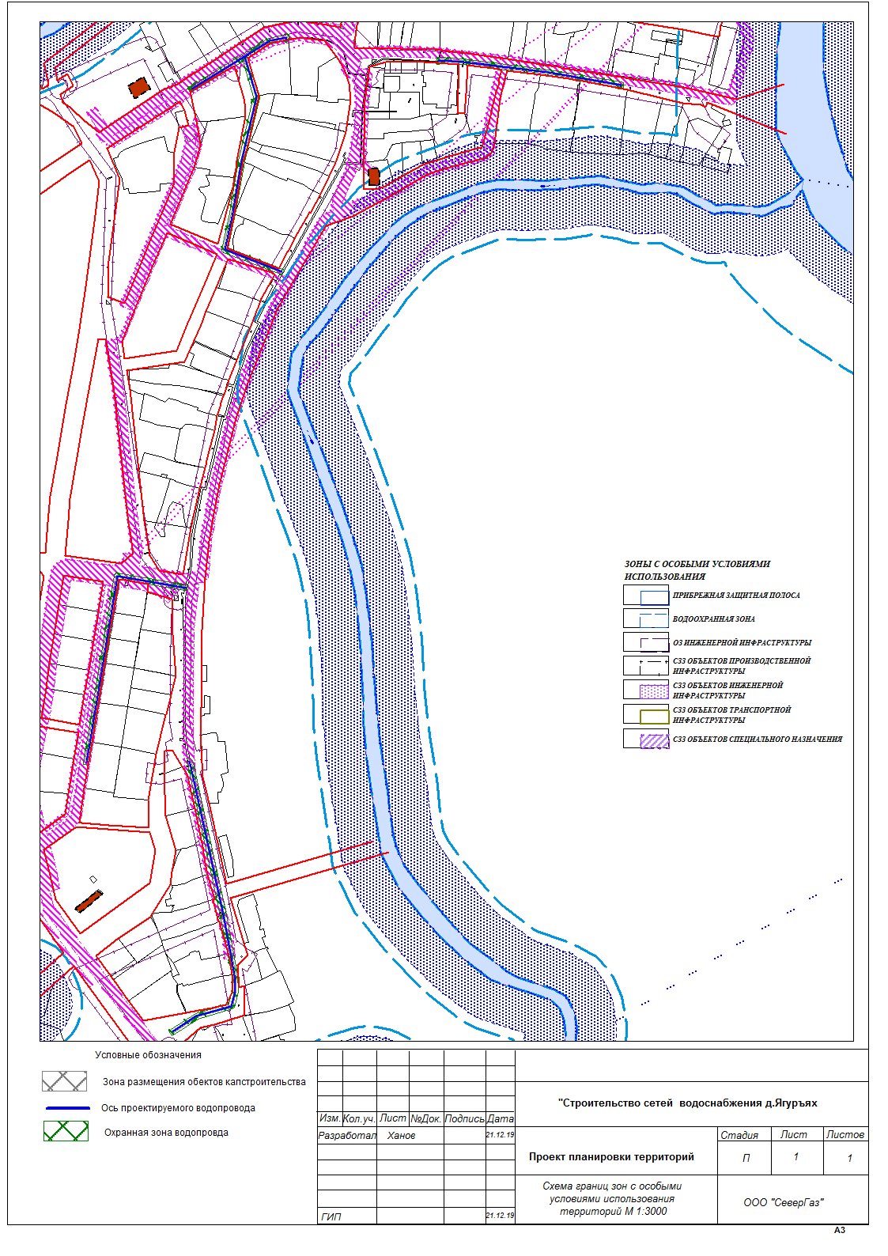

II. Проект межевания территории

2.1. Основная часть
Анализ существующего положения.
Проектируемая территория, на которую разрабатывается проект межевания, расположена в границах населенного пункта д. Ягурьях Ханты-Мансийского района ХМАО-Югры Тюменской области. В соответствии с правилами землепользования и застройки МО, территория расположена в следующих функциональных зонах градостроительного регулирования: 1) Ж3 - зона индивидуальной смешанной жилой застройки; 2) ПТЗ-зона природных территорий. Рассматриваемая территория расположена в границах одного кадастрового квартала 86:02:0901001. Территория межевания ограничена границами ранее образованных земельных участков. Площадь территории межевания в согласованных границах составляет 2263 кв.м. Сведения о ранее образованных земельных участках отражены на чертеже «Проект межевания территории (основной чертеж)». Оси проектируемого водопровода пересекают ранее отведенные земельные участки с кадастровыми номерами 86:02:0901001:309, площадью 0,0005 га; кадастровыми номерами 86:02:0901001:318, площадью 0,0007 га; зона застройки составляет 0,2275 га.
Проектное решение.
Проект межевания выполнен в соответствии и на базе разработанного проекта планировки территории «Строительство сетей водоснабжения д. Ягурьях» Ханты-Мансийского района ХМАО-Югры. Проект планировки с проектом межевания в его составе территории для объекта «Строительство сетей водоснабжения д. Ягурьях» Ханты-Мансийского района ХМАО-Югры.» Проектом межевания определяются площадь и границы образуемых земельных участков и их частей под реконструкцию линейного объекта. Проектом предлагается образовать земельный участок, общей площадью 2263 кв.м. Проект межевания выполняется с учётом сохранения границ ранее образованных земельных участков, зарегистрированных в ГКН. Сведения о существующих, вновь образуемых земельных участках, инженерных и транспортных коммуникациях отражены на чертеже «Проект межевания территории (основной чертеж).

Площади земельных участков, необходимые для
строительства и эксплуатации проектируемого объекта

Наименование объекта (кадастровый номер) | Площадь вновь испрашиваемых земельных участков, га | Площадь по земельным участкам, стоящих на кадастровом учете и ранее предоставленных в аренду, га | Зона застройки, га
«Строительство сетей водоснабжения д. Ягурьях» | 0,2263 | 0,0012 | 0,2275

Общая площадь границ работ проектируемого водопровода составляет: 1,5933 га.
- из них вновь отведенные: 0,2263 га;
- ранее отведенные: 1,3658 га.
Координаты границ земельных участков, необходимых для водопровода в графических материалах проекта определены в местной системе координат автономного округа МСК-86.

2.1. Чертеж межевания территории
